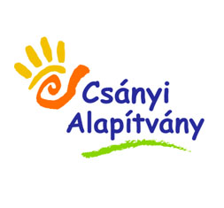

Sporttábor Mohács
2023.07.31.-08.05.
Kedves Csányisok!
Immár harmadik alkalommal kerül megszervezésre a Sporttábor, az Alapítvány Gyermekparlamentje által. Férőhelyek korlátozott számban vannak, ezért minden érdeklődőt arra bíztatunk, hogy minél hamarabb töltse ki a jelentkezési lapot, hiszen az elbírálásnál nagy szerepet fog játszani a pályázati anyagok beérkezési sorrendje!

Jelentkezési lap

- Név:……………………………………………………………………………………………

- Életkor:……………………………………………………………………………………….

- Közösségi Ház, csoport: ……………………………………………………………..

- Melyik az a sportág, amelyet a hét során űzni szeretnél?

- röplabda
- ping-pong
- úszás
- evezés
- vízilabda
- jóga
- zumba
- tollaslabda
- egyéb:……………………………………………….

- Foglald össze egy-két mondatban, hogy miért szeretnél részt venni a táborban!

…………………………………………………………………………………………………………………………………………………………………………………………………………………………………………………………………………………………………………………………………………………………………………………………………………………………………………………………………………
…………………………………………………………………………………………………………………………………………………………………………………………………………………………………………………………………………………………………………………………………………………………………………………………………………………………………………………………………………
…………………………………………………………………………………………………………………………………………………………………………………………………………………………………………………………………………………………………………………………………………………………………………………………………………………………………………………………………………

- Sportolsz/ sportoltál valamit? Ha igen, mit és mennyi ideig/ mióta?

…………………………………………………………………………………………………………………………………………………………………………………………………………………………………………………………………………………………………………………………………………………………………………………………………………………………………………………………………………
…………………………………………………………………………………………………………………………………………………………………………………………………………………………………………………………………………………………………………………………………………………………………………………………………………………………………………………………………………
…………………………………………………………………………………………………………………………………………………………………………………………………………………………………………………………………………………………………………………………………………………………………………………………………………………………………………………………………………

